
-
“中药溯源”系统
需求分析报告

2025

目录
1. 引言（赵煜） 1
1.1 中药溯源信息系统项目简介 1
1.2 中药溯源信息系统项目背景 1
1.3 编写规范 2
1.3.1 字体规范 2
1.3.2 章节编号规范 2
1.3.3 图表编号规范 2
1.4 参考资料 2
2. 需求获取（唐俊） 3
2.1 需求获取的方法与过程 3
2.1.1 问卷调查及其结果 3
2.1.2 问卷调查总结 7
2.1.3 市场分析 7
2.1.4 市场分析总结 9
2.2 需求获取结论 9
2.2.1 必要性 9
2.2.2 功能需求 9
3. 系统目标（王天昱） 10
3.1 总目标 10
3.2 功能目标 10
3.3 性能目标 11
3.3.1基础性能指标 11
3.3.2数据管理性能 11
3.3.3系统可靠性能 12
4. 需求结构分析（赵煜） 12
4.1软件功能结构图 12
5. 功能分析（唐俊、赵煜、吴依景、王天昱） 12
5.1 功能分析概述（描述系统的角色及每个角色相应的功能）（唐俊） 12
5.1.1 用户 12
5.1.2 生产方 13
5.1.3 监管机构 13
5.2 功能用例分析（赵煜、唐俊、吴依景） 13
6 性能分析（王天昱） 22
7. 数据分析(吴依景） 23
7.1用户与系统的交互数据 23
7.1.1. 用户基础信息数据 23
7.1.2. 溯源查询交互数据 23
7.1.3. 数据录入与更新交互 23
7.1.4. 系统操作行为数据 23
7.1.5. 反馈与异常数据 24
7.2 数据字典（吴依景、赵煜） 25
7.2.1 数据项 25
7.2.3 数据结构 26
7.2.4 处理逻辑 26
7.2.5 数据存储 26
7.2.6 外部实体 27
8. 风险分析（吴依景） 27
8.1技术风险 27
8.1.1 系统稳定性与可靠性 27
8.1.2 数据采集与传输风险 27
8.1.3 技术兼容性风险 27
8.2数据风险 28
8.2.1 数据真实性风险 28
8.2.2 隐私与数据安全风险 28
8.2.3 数据完整性风险 28
8.3 合规与政策风险 28
8.3.1 法规标准不统一 28
8.3.2 行业监管趋严 28
8.4 市场与用户风险 28
8.4.1 用户接受度低 28
8.4.2 市场竞争风险 28
8.5管理风险 29
8.5.1多方协作风险 29
8.5.2实施成本超支 29
8.6中药材特殊性风险 29
8.6.1药材复杂性风险 29
8.6.2自然环境影响 29

1. 引言（赵煜）

1.1 中药溯源信息系统项目简介
中药溯源信息系统是一种利用现代信息技术，对中药从种植、采收、加工、流通到销售的全生命周期进行信息记录和追踪的数字化管理系统，以实现全生命周期的数据透明化和可追溯化，保障中药材质量安全，推动中医药产业现代化发展。

1.2 中药溯源信息系统项目背景
近年来，中医药行业市场规模持续增长，国家出台众多政策支持中医药行业发展，使更多人认识中医、了解中药 ，使中医药的影响力不断增强^{[1]}。目前中药材质量参差不齐，来源可靠性缺乏，加工不够规范，中药产品以次充好、假冒伪劣问题频发，这些问题亟待解决与完善，因此，面对中药材在生产流通各环节中可能出现的质量问题，建立起一套高效、现代化的中药材溯源体系十分必要^{[2]}。我国中药材溯源系统起步较晚，目前的溯源系统还有待完善，各项技术有待与系统 更好地结合使用^{[3]}。通过查阅相关资料文献，我们整理了当前中医药溯源产品仍存在一下问题：
（1）溯源信息不完整：部分中药溯源系统涵盖的信息范围有限，仅涉及部分环节，导致无法实现从“种植—加工生产—消费”全过程的端到端控制与管理。
（2）溯源数据采集困难：中药产业涉及众多分散的种植户、加工企业和流通环节，各环节信息化水平参差不齐，增加了溯源数据采集的难度。部分小型种植户和企业缺乏必要的数据采集设备与技术，仍采用传统的纸质记录方式，导致数据录入不及时、不准确，影响了溯源信息的完整性和时效性。
（3）系统之间缺乏互联互通：目前市场上存在多个不同的中药溯源系统，这些系统由不同的企业或机构开发，数据标准和接口不统一，导致系统之间难以实现数据共享和互联互通。这使得监管部门、医疗机构、零售药店及消费者无法全面、及时地获取中药的溯源信息，降低了溯源系统的应用效果。
（4）系统开发容易推广难：中药溯源系统虽能通过多种新兴技术保证中药材的质量安全，但同时也需要多方用户同时合作才能进行。这就给项目推广带来了一定的难度，项目推广需要多方用户角色同时进行，且现在中药材市场信息化水平还不太高，为项目的宣传推广工作也增添了难度^{[4]}。
我们将针对以上问题，结合现有的互联网、人工智能、区块链等技术，建设一个更加完善的中医药溯源系统。

1.3 编写规范

1.3.1 字体规范
一级标题：采用黑体、三号字、加粗，顶头
二级标题：宋体、四号字、加粗，开头空一格
三级标题：黑体、小四号字、常规，开头空两格
正文字体：宋体、小四号字、常规，1.5 倍行距，段首缩进 2 个字符。英文字母和数字采用 Times New Roman 字体，字号与正文一致。
参考文献：宋体、小四、常规，单倍行距

1.3.2 章节编号规范
报告采用层次化的数字编号体系。一级章节编号为 1、2、3 等；二级章节编号为 1.1、1.2、2.1、2.2 等；三级章节标号为1.1.1、1.1.2、1.1.3等。
编号后紧跟章节标题，标题与编号之间空一格。

1.3.3 图表编号规范
编号：为方便引用和管理，所有图表应按照在文档中出现的顺序进行编号。编号采用 “章节号 - 图表序号” 的格式。例如，在第 2 章节中出现的第 3 个图表，编号为 “图2 - 3”。

1.4 参考资料
[1] 中医药行业发展前景如何？ 中医药行业的现状和未来发展趋势分析 [EB/OL] . 行业资讯.
[2]朱婷，胡心怡，闵欣怡,等 .中药材溯源体系的现状评析［J］. 环球中医药，2023，16（3）：395⁃406.
[3]李桂桂 . 中药材质量追溯体系信息化构建概述［J］.中国现代中药，2017，19（6）：891⁃894.

2. 需求获取（唐俊）
在调查用户对中药溯源系统相关功能的需求时，采用了问卷调查、市场分析。

2.1 需求获取的方法与过程

2.1.1 问卷调查及其结果

（1）您是否非常了解中药溯源系统？
（2）您是否使用过其他产品的溯源系统？
（3）在购买中药时，您是否关注药品的来源和质量信息？
（4）您认为目前中药市场在质量和来源方面存在哪些问题？
（5）您期望通过中药溯源系统获取那些信息？
（6）如果中药溯源系统能提供实时的物流信息，您觉得对你购买决策影响大嘛？
（7）您希望中药溯源系统多久更新一次系统信息？
（8）您觉得通过哪种方式查询中药溯源信息最方便？
（9）您对中药溯源系统功能有哪些期望？
（10）对于中药溯源系统您还有哪些意见或建议？
表2.1.1-1 问卷问题
本次问卷回收了180份。统计结果如下列图表显示。
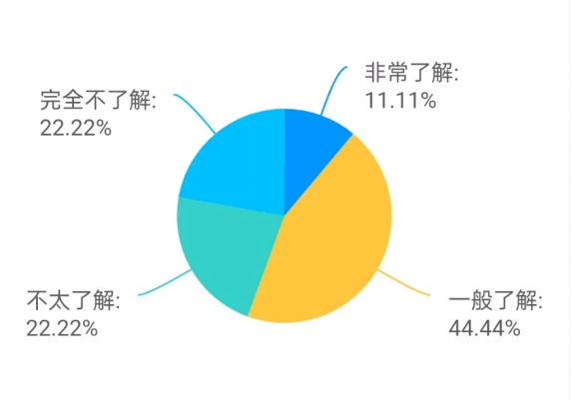
图2.1.1-1 用户对于中药溯源系统了解情况
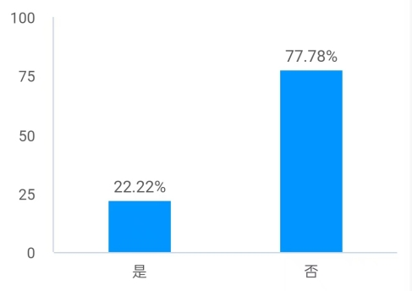
图2.1.1-2 用户使用其他溯源系统的情况
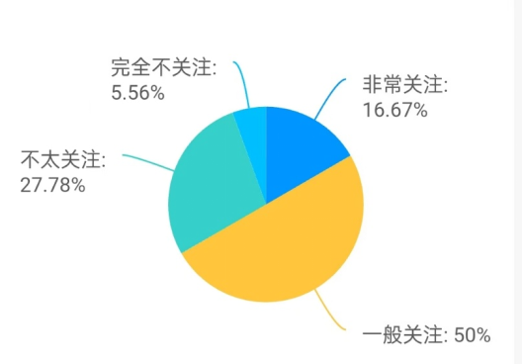
图2.1.1-3 用户对药品的来源和质量信息的关注情况
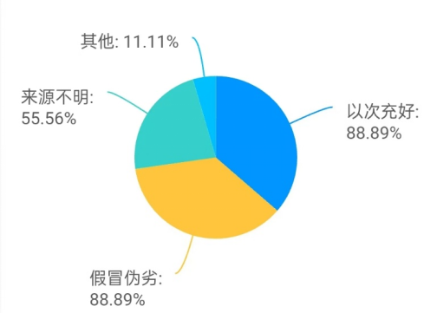
图2.1.1-4 用户认为中药市场在质量和来源方面存在的问题
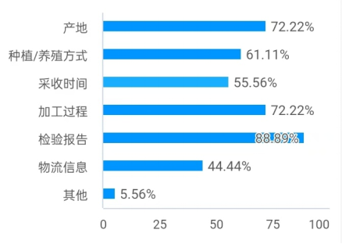
图2.1.1-5 用户期望通过中药溯源系统获取的信息
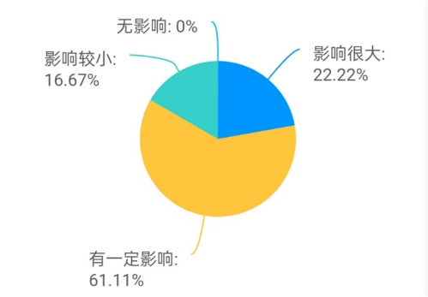
图2.1.1-6 实时物流信息对于用户购买决策的影响
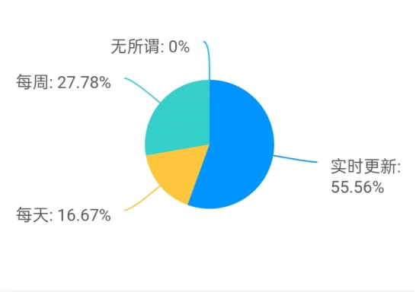
图2.1.1-7 用户希望中药溯源系统更新系统信息的频率
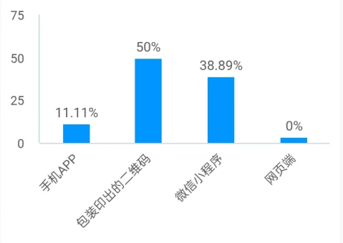
图2.1.1-8 用户希望获取溯源信息的方式
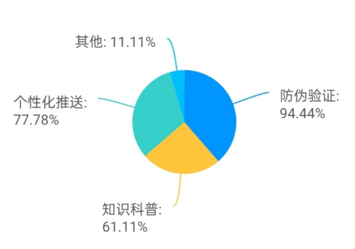
图2.1.1-9 用户希望中药溯源系统能够含有的功能
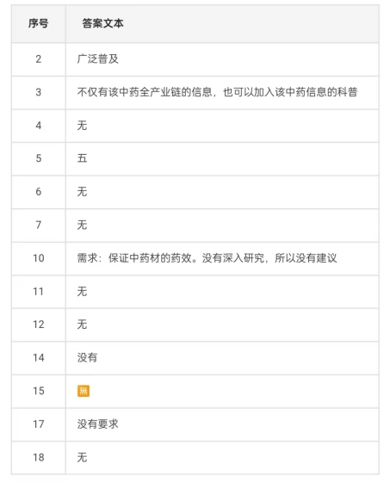
图2.1.1-10 用户建议（部分）

2.1.2 问卷调查总结
通过图表可知，大部分用户对中药溯源系统了解程度为一般，超四成用户不太了解或完全不了解。近八成用户未使用过其他产品溯源系统。在购买中药时，半数用户一般关注药品来源和质量信息。超八成用户认为中药市场存在以次充好、假冒伪劣问题，超半数认为来源不明。多数用户期望通过中药溯源系统获取产地、加工过程、检验报告等信息。超八成用户认为实时物流信息对购买决策有影响。超半数用户希望系统实时更新信息。半数用户认为包装二维码查询溯源信息最方便，近四成倾向微信小程序。超九成用户期望溯源系统具备防伪验证功能，超七成期望个性化推送，超六成期望知识科普。

2.1.3 市场分析
目前市场上中药溯源系统有多种，其中有代表性的有鹭燕医药溯源系统和北京视动世纪溯源系统。
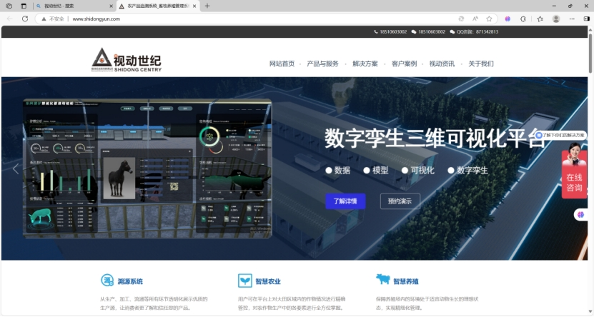
图2.1.3-1 北京视动世纪溯源系统
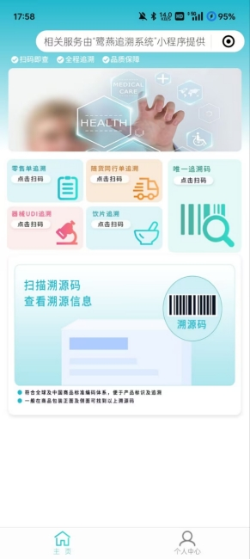
图2.13-2 鹭燕医药溯源系统
- 优势分析：

1.鹭燕医药溯源系统：
便捷性与全链条覆盖：通过微信小程序扫码即可查询中药饮片从原料到生产的全流程信息，流通企业和医疗机构无需额外设备即可上传数据，简化操作流程。
政府认可与行业示范：系统被列为厦门市重要产品追溯体系示范案例，整合了生产、流通、使用各环节数据，实现“追码、追物、追发票”一体化，尤其在冷链物流中实时监控温湿度数据，解决药品流通“最后一公里”管控难题。
监管协同高效：监管部门可通过系统实时获取数据，科学精准地监控中药饮片全生命周期，提升质量安全水平，已累计记录超5万条追溯数据。

2.北京视动世纪溯源系统：
全生命周期追溯：覆盖农产品从中药饮片生产到流通的全流程，支持二维码和RFID技术，消费者可查询原料、加工、运输等详细信息，增强透明度。
多领域技术整合：结合物联网技术，实现土壤、温湿度等环境数据实时采集，并与数据库共享，提高数据可靠性；系统还可扩展至防伪、营销等功能，提升企业竞争力。
风险预警与质量保障：通过数据库动态监测，提前预警质量问题，减少安全事件损失，同时规范企业生产流程，提升品牌信任度。
- 劣势分析：
数据可信度与完整性不足：两系统均未充分解决数据源头真实性验证问题（鹭燕医药溯源系统存在表单记录不准确、视动依赖人工或传感器数据可信度存疑），且均缺乏区块链等防篡改技术支撑，数据完整性和抗风险能力受限。
技术与成本矛盾：视动系统因多技术整合（物联网、RFID）推高部署成本，中小型企业普及困难；鹭燕医药溯源系统虽然操作便捷，但技术迭代滞后（依赖传统扫码，无近效期预警），难以满足高安全性需求，形成“高成本”与“低技术”的两极矛盾。
隐私与合规隐忧：全链条数据透明化（如鹭燕医药溯源系统的发票追踪、视动的环境监测）可能引发敏感信息泄露风险，而现有系统未明确数据分级加密机制或合规边界，易面临隐私保护与监管合规的双重挑战。
核心矛盾：在追求全流程可溯与低成本、高安全、强隐私的目标间，尚未形成平衡且普适性强的解决方案。

2.1.4 市场分析总结
当前医药溯源系统虽在政策推动下实现全链条覆盖，但仍存在显著短板：数据源头真实性存疑、技术成本两极分化，且隐私与合规风险未彻底解决。

2.2 需求获取结论

2.2.1 必要性
根据目前中药市场上产品来源不明确，以次充好、以赝充正的现象泛滥等情况来看，有必要开发一款针对中药药材从种植到销售的全链追溯系统—“中药溯源”，该系统在市场已有产品的基础上通过融合区块链提升数据可信度，推出分层服务模式（轻量化版本+高端增值功能），精准吸引中小型药企及对冷链监管要求严格的医疗机构等垂直用户，填补市场空白。

2.2.2 功能需求

2.2.2.1 软件
（1）物流追踪图；
（2）产品质检报告；
（3）种植产区监控；
（4）产品加工监控；
（5）产品使用指导；

2.2.2.2 硬件
（1）环境条件传感器；
（2）农事记录终端设备；
（3）物流定位模块；
（4）数据防篡改与安全模块；

2.2.2.3 性能需求
（1）系统稳定，可承受高压力访问；
（2）算法可靠，实时更新系统数据；
（3）数据保密性高，保障信息安全；

3. 系统目标（王天昱）

3.1 总目标
利用互联网、区块链等现代信息技术，服务于质量安全、监管效率、技术融合、社会共治四大领域，构建覆盖中药 “种植 — 采收 — 加工 — 流通 — 销售” 全生命周期的数字管理系统，实现各环节信息的实时记录、透明共享与可追溯，解决当前中药溯源中存在的信息不完整、数据采集困难、系统互联互通不足等问题，保障中药材质量安全，协助打击假冒伪劣中医药，推动中医药产业规范化，现代化发展。

3.2 功能目标
基于项目背景，该信息系统功能目标主要为全生命周期信息管理，数据采集与交互，支持管理与监管三个方面。
（1）全生命周期信息管理：支持种植数据管理，收集管理包括记录种植者，种植地，温度，湿度，光照，种苗来源，生长周期等信息；支持中药加工数据管理，收集管理包括加工厂商，炮制方法，批次质量，生产设备等信息；支持运输数据管理，收集管理包括物流轨迹，仓储温湿度，运输路径等数据；支持销售数据管理，收集管理包括经销商资质、终端销售渠道等数据。对关键数据质检报告编号和溯源码进行校验，确保录入准确性。形成 “一物一码” 全链路档案，支持从消费端反向追溯至种植源头，确保各环节信息可查、可验。
（2）数据采集与交互：兼容不同信息化水平用户的数据录入需求，解决 “数据采集困难” 问题。要求支持多元化录入方式，传感器、摄像头自动采集，PC 端批量导入，移动端便捷录入，同时要求规范数据，将规范化数据上链；在交互方面满足监管部门、企业、消费者等不同角色的差异化数据访问需求，设置分级权限控制。
（3）支持管理与监管：实时展示关键指标，预设风险阈值触发，自动预警并推送至相关责任方，利用全生命周期溯源生成召回路径图，对不合格产品精确召回；与政府监管平台，第三方检测机构等外部系统对接，实现信息共享，提升监管效率。

3.3 性能目标
结合项目背景、技术方案及现存问题，中药溯源信息系统的性能目标如下：

3.3.1基础性能指标
（1）响应时间：消费者扫描查询5秒内返回溯源信息；企业单次批量导入数据处理时间小于10分钟；异常数据预警延迟小于30分钟。可通过索引优化或中间件缓存提升响应速度。
（2）吞吐量：数据吞吐量大于200MB/s，QPS大于1000，TPS大于100。 联盟链共识机制响应时间≤15 秒，单链吞吐量≥200 笔 / 秒

3.3.2数据管理性能
（1）全链条数据不遗漏，种植、加工、流通、销售关键数据采集率大于95%。
（2）关键数据实时更新，数据更新延迟小于5分钟。
（3）关键数据一致，不可篡改，各环节数据上链成功率100%，链上链下数据一致性校验通过率 100%。
（4）异常场景容错，支持离线数据暂存，网络恢复后自动同步，对异常数据自动校验并触发预警。

3.3.3系统可靠性能
（1）用户敏感信息加密存储，数据泄露风险降低至 0.01% 以下。
（2）数据存储周期符合要求，关键数据留存大于5年，审计日志完整记录率100%。
（3）系统稳定可靠，可用性达到99.9%，即全年停机时间不大于2小时。

4. 需求结构分析（赵煜）

4.1软件功能结构图

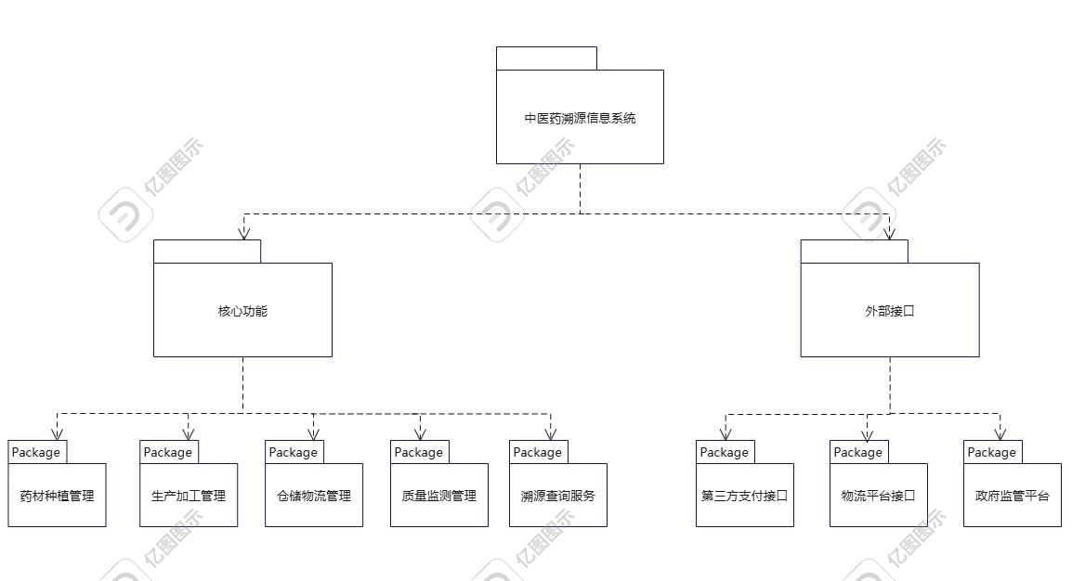
图4.1-1 软件功能结构图

5. 功能分析（唐俊、赵煜、吴依景、王天昱）

5.1 功能分析概述（描述系统的角色及每个角色相应的功能）（唐俊）

5.1.1 用户
用户是中药溯源系统的功能享受者，以体验系统功能，提出需求、建议为主。
- 基本功能
- 注册账号、注销账号、切换账号、登录账号。
- 保存、修改、注销个人数据。
- 基础业务功能
- 查询产品信息：扫描产品上的溯源码，获取中药材的全生命周期信息，包括种植地、生产流程、质检报告、物流轨迹等。
- 反馈使用情况：通过系统对产品进行评价或投诉，企业端收到反馈后优化生产流程。

5.1.2 生产方
生产方是中药溯源系统最重要的实体，提供数据录入，检验报告，物流追踪等功能。
- 全流程数据录入和管理：通过系统录入中药材的种植、加工、生产、仓储等各环节数据，所有信息实时上传至区块链，确保数据不可篡改和真实性。
- 智能化种植管理：通过物联网设备实时监测土壤温湿度、光照强度等环境参数，并联动灌溉、施肥系统优化种植条件。
- 产品质量与风控：通过“一物一码”技术为每批产品生成唯一二维码，记录生产全流程数据，便于企业快速定位质量问题并实施召回。

5.1.3 监管机构
监管机构主要负责对产品的种植、运输、质检的全方位管控，确保产品质量。
全链监管：通过数据分析平台实时监控企业生产数据，识别异常，触发预警。快速追踪问题产品流向，支持相关部门精准核查假冒伪劣商品。

5.2 功能用例分析（赵煜、唐俊、吴依景）

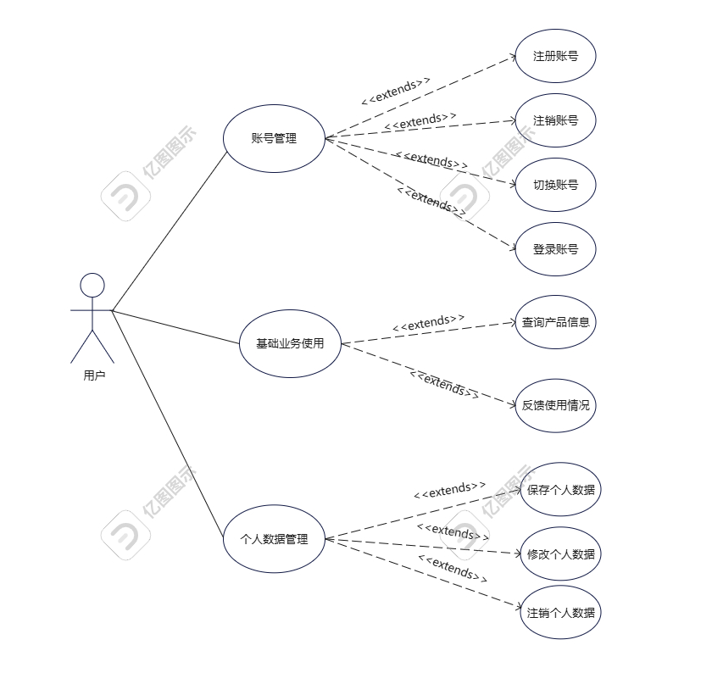
图5.2-1 用户功能分析图
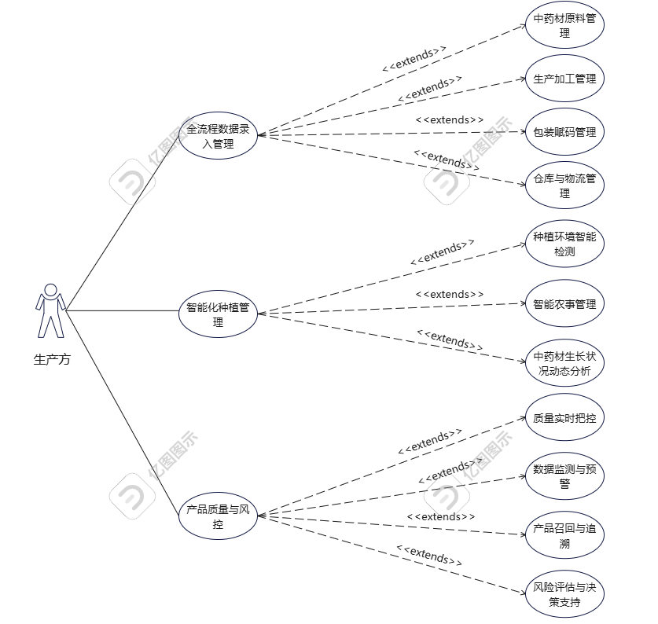
图5.2-2 生产方功能分析图
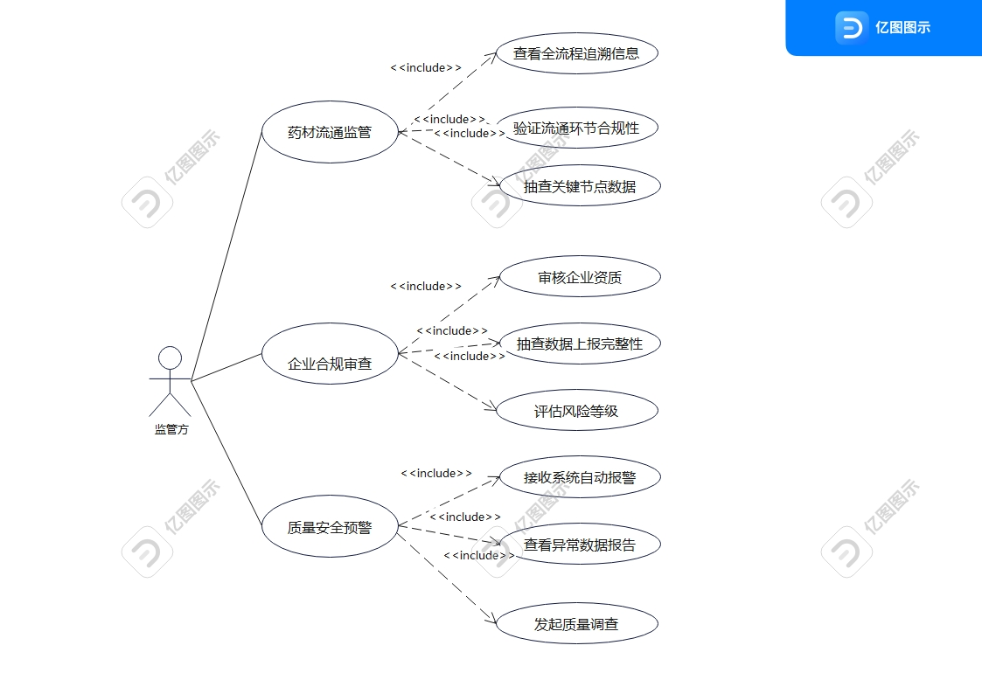
图5.2-3 监管方用例图

5.3.1 登录账号
用例名称：登录账号
编号：A01-01
使用者：中医药溯源系统用户
输入：账号、密码
输出：跳转到用户主页面或重新输入
功能：完成账号登录
流程：
1.用户输入账号密码
2.系统接收到用户输入信息后，将输入的用户名和密码与数据库中存储的用户信息进行比对验证
3. 如果验证成功，系统跳转到用户主界面，用户登录成功；如果验证失败，系统在登录界面给出相应提示信息（如“用户名或密码错误”），用户可重新输入。

5.3 用例流程分析（赵煜，王天昱）

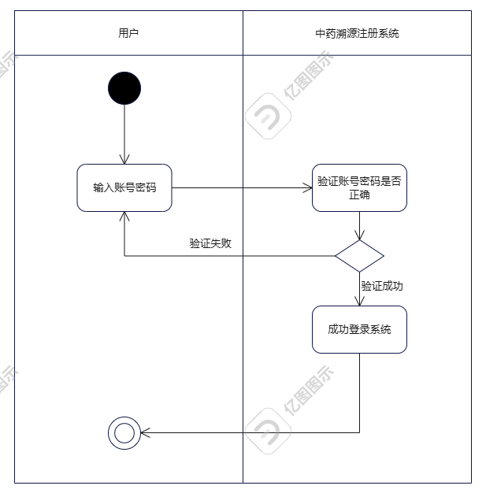

图5.3.1-1 登录账号流程图

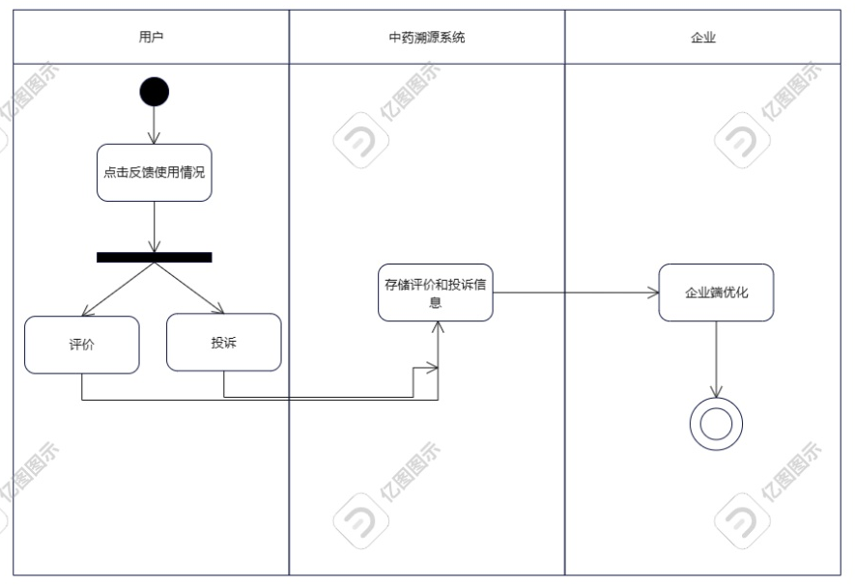

5.3.2 反馈使用情况
用例名称：反馈使用情况
编号：A01-02
使用者：中医药溯源系统用户
输入：评价或投诉
输出：企业端优化
功能：反馈使用情况并传达给企业端，企业端进行优化
流程：
1.用户在系统主界面找到“反馈使用情况”功能入口并点击。系统显示反馈界面，用户可以选择“评价”或“投诉”选项。
2.如果用户选择“评价”：
用户在评价输入框中输入对产品的评价内容（如产品质量、功效等方面的评价），可以选择打分（1 - 5 星）。用户确认输入信息无误后，点击“提交评价”按钮，系统将用户的评价信息存储到数据库中。
3.如果用户选择“投诉”：用户详细填写投诉原因、问题描述等信息。用户可以上传相关图片或文件作为证据（可选操作）。用户确认输入信息无误后，点击“提交投诉”按钮，系统将用户的投诉信息存储到数据库中
4.系统向企业端发送评价和投诉通知，企业端优化。

图5.3.2-1 反馈使用情况流程图
流程：1.用户在系统主界面找到“反馈使用情况”功能入口并点击。系统显示反馈界面，用户可以选择“评价”或“投诉”选项。
2.如果用户选择“评价”：
用户在评价输入框中输入对产品的评价内容（如产品质量、功效等方面的评价），可以选择打分（1 - 5 星）。用户确认输入信息无误后，点击“提交评价”按钮，系统将用户的评价信息存储到数据库中。
3.如果用户选择“投诉”：用户详细填写投诉原因、问题描述等信息。用户可以上传相关图片或文件作为证据（可选操作）。用户确认输入信息无误后，点击“提交投诉”按钮，系统将用户的投诉信息存储到数据库中
4.系统向企业端发送评价和投诉通知，企业端优化。

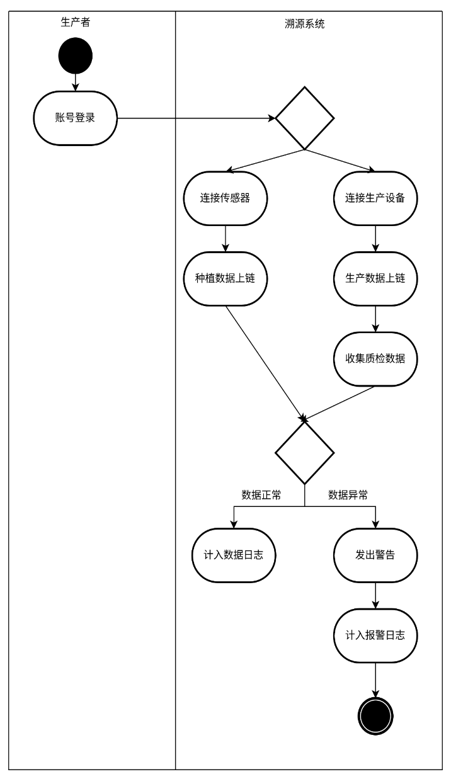

5.3.3 生产方使用情况
用例名称：生产方使用情况
编号：A01-03
使用者：中药生产者
输入：生产认证账号密码
输出：风险预警
功能：为生产方提供风险预警，提醒其关注中药生产过程
流程：
1.生产方在登录页面输入账号密码
2.如果账号认证为农户：溯源系统自动连接物联网设备，对照数据日志录入，对种植过程相关数据进行增量录入，并将数据上链
3.如果账号认证为工厂：溯源系统自动连接生产加工设备，对照数据日志录入数据，对设备进行监测并申请连接获取数据，并持续记录数据，将生产数据和质检报告上链。
4．如果数据正常：记录数据日志。
5．如果数据异常：对生产方预警，指出具体的异常数据

图5.3.3-1 异常数据监测预警流程图

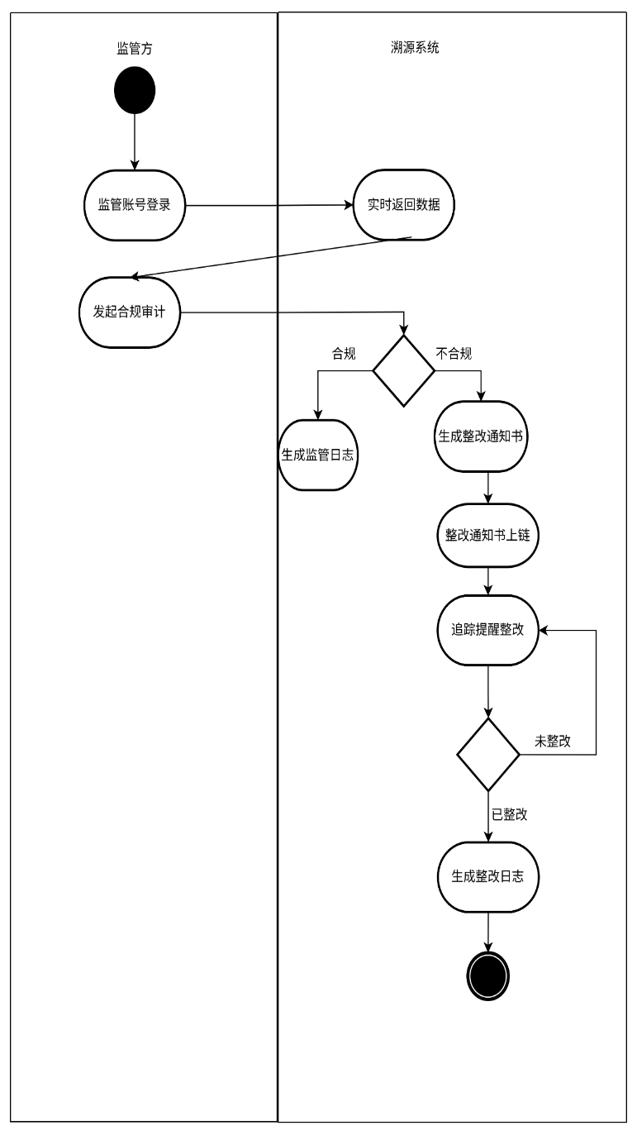

5.3.4 监管方使用情况
用例名称；监管方使用情况
编号：A01-04
使用者：监管机构
输入：监管机构认证账号密码
输出：质量警告
功能：为中药监管机构提供监管平台，实现线上监管，提供数据证据
流程：1.监管机构在登录页面输入账号密码
2.溯源系统实时返回重点监管数据
3.监管方发起合规性审查
3.如果数据合规性审查结果为合规：溯源系统自动监管日志并录入系统。
4.如果数据合规性审查结果为不合规：溯源系统自动生产整改通知书并将通知书发布，且将整改通知书上链，持续跟踪整改结果

图5.3.4-1监管工作流程图

6 性能分析（王天昱）
根据系统设计目的，发现在数据采集环节，区块链同步，高并发场景下可能存在性能瓶颈。
6.1数据采集环节：中药产业涉及大量分散种植户和中小企业，信息化水平低，因此应物联网设备自动采集，同时针对小型用户提供极简版录入界面。
6.2区块链同步：传统区块链算法有上链速度慢，存储空间消耗大的问题，对此可以使用低频高价值数据上链，高频低价值数据进数据库的混合存储模式。
6.3高并发场景：在采收季，加工高峰期，促销活动或质量事件曝光时，系统将面对极大的吞吐量考验，采用微服务拆分和负载均衡技术，分散服务器压力。

- 数据分析(吴依景）

7.1用户与系统的交互数据

7.1.1. 用户基础信息数据
用户注册信息（姓名、联系方式、密码、机构类型等）
用户权限等级（管理员、供应商、药企、医院、消费者等）
用户认证信息（资质文件、认证状态）

7.1.2. 溯源查询交互数据
查询内容（药材批次号、生产日期、供应商等）
查询方式（扫码、手动输入、批量导入等）
查询结果展示（完整溯源链条、关键节点信息）

7.1.3. 数据录入与更新交互
药材种植信息录入（种植地、种植时间、施肥用药记录）
采收加工数据（采收时间、加工方法、质检报告）
流通环节数据（运输条件、仓储信息、交接记录）
生产环节数据（炮制工艺、配方比例、生产批次）

7.1.4. 系统操作行为数据
登录/登出记录
功能模块使用频率
操作路径分析（用户使用流程）
操作耗时统计

7.1.5. 反馈与异常数据
用户反馈与评价（满意度、改进建议）
数据异常报告（不一致信息、缺失数据提醒）
系统错误日志（操作失败记录、错误类型）

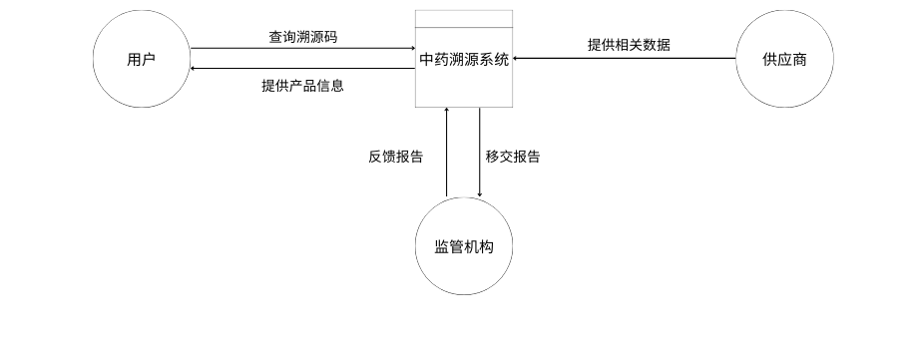
图7.1.5-1“中药溯源”系统顶层数据流程图（唐俊）

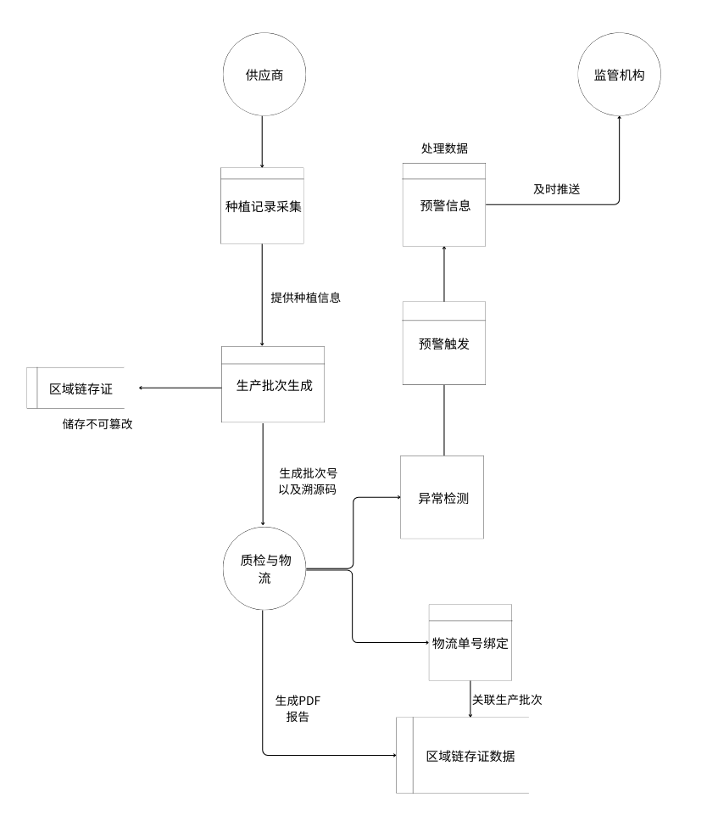
图7.1.5-2“中药溯源”系统子流程图（唐俊）

7.2 数据字典（吴依景、赵煜）

7.2.1 数据项
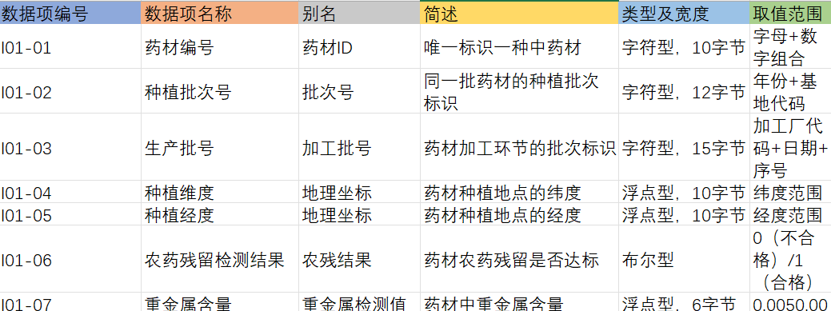
7.2.2 数据流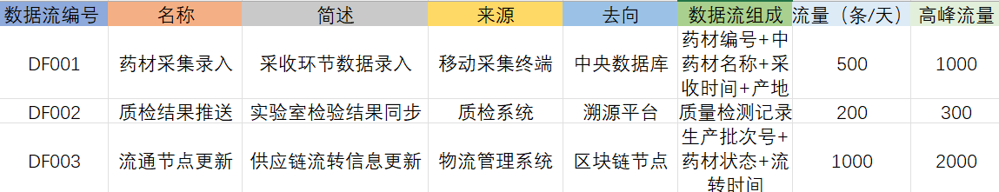

7.2.3 数据结构
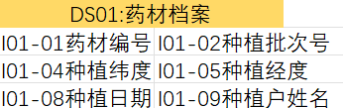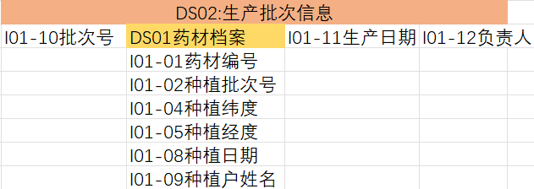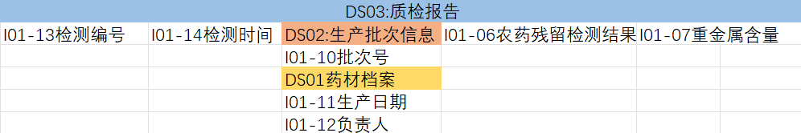

7.2.4 处理逻辑
处理逻辑编号 | 逻辑编号 | 输入 | 处理过程 | 输出
PL01 | 药材质量判定逻辑 | DS03（质检报告） | 若农药残留检测结果=1且重金属含量<=5.0ppm,则判定为合格，否则标记为风险药材 | 药材质量状态
PL02 | 批次溯源追踪逻辑 | 药材编号/生产批号 | 根据编号关联种植、加工、质检、流通各环节数据，生成全链路溯源报告 | 溯源路径可视化图表

7.2.5 数据存储
存储编号 | 存储名称 | 组成数据项/结构 | 存储方式 | 简述
S01 | 药材库存表 | 药材编号、库存数量、存储条件、入库日期、仓库编号 | 关系数据库（MySQL） | 记录药材仓储信息
S02 | 质检记录库 | DS03（质检报告）+检测机构资质文件 | 分布式文件系统（HDFS） | 存储原始检测报告与证书
S03 | 流通节点日志 | 物流单号、流转时间、经手人、GPS定位坐标 | NoSQL数据库（MongoDB） | 记录药材运输轨迹

7.2.6 外部实体
实体编号 | 实体名称 | 输入数据流 | 输出数据流 | 简述
E01 | 种植户 | 种植信息 | 种植信息上报（DS01） | 提供药材的种植源头数据
E02 | 药材加工厂 | 加工记录（DS02） | 加工环节流转单(DF02) | 提供加工过程信息
E03 | 第三方检测机构 | 药材样本 | 质检结果同步（DF03） | 提供权威质量检测结果
E04 | 消费者 | 药材编号/二维码 | 溯源查询请求 | 通过扫码获取药材全链路信息
E05 | 药品监督部门 | 抽检指令 | 风险预警报告 | 监控药材质量并介入处理

- 风险分析（吴依景）

8.1技术风险

8.1.1 系统稳定性与可靠性
系统可能因技术架构设计缺陷、硬件故障或网络波动导致数据中断或丢失，影响溯源链的完整性。

8.1.2 数据采集与传输风险
中药材种植、加工环节的物联网设备（如温湿度传感器、RFID标签）可能因环境恶劣（潮湿、高温）或人为操作不当导致数据采集失败或误差。

8.1.3 技术兼容性风险
不同供应商或企业的数据接口标准不一致，导致系统无法兼容现有生产管理系统（如ERP、SCM）。

8.2数据风险

8.2.1 数据真实性风险
中药材源头（种植户、加工厂）可能虚报或篡改数据（如产地、农药残留检测结果），导致溯源信息失真。

8.2.2 隐私与数据安全风险
用户隐私（如种植户信息、企业商业数据）可能因系统漏洞或黑客攻击泄露。

8.2.3 数据完整性风险
中药材供应链长（种植→加工→仓储→流通→消费），部分环节可能因技术手段缺失导致数据断链。

8.3 合规与政策风险

8.3.1 法规标准不统一
中药材的国内外监管标准差异大（如中国药典与欧盟GMP），可能导致系统无法满足多地区合规要求。

8.3.2 行业监管趋严
未来可能出台更严格的溯源法规（如全程视频监控），导致现有系统需频繁升级改造。

8.4 市场与用户风险

8.4.1 用户接受度低
中小型药企或农户因成本或操作复杂性拒绝接入系统，导致数据覆盖率不足。

8.4.2 市场竞争风险
同类溯源系统（如阿里健康“码上放心”）可能挤压市场空间。

8.5管理风险

8.5.1多方协作风险
供应链参与方（农户、药企、物流、监管部门）权责不清，导致数据共享机制失效。

8.5.2实施成本超支
硬件部署（如物联网设备）、系统开发和维护费用可能超出预算。

8.6中药材特殊性风险

8.6.1药材复杂性风险
同名异物（如“三七”与“土三七”）、同物异名现象普遍，可能导致溯源信息混淆。

8.6.2自然环境影响
气候灾害（如洪水、干旱）可能导致种植环节数据异常，溯源链断裂。
表8“中药溯源”系统风险矩阵表
风险名称 | 发生概率 | 影响程度 | 风险等级 | 优先级
数据真实性风险 | 高 | 高 | 高风险 | 1
系统稳定性与可靠性 | 中 | 高 | 高风险 | 2
隐私与数据安全风险 | 中 | 中 | 中高风险 | 3
用户接受度低 | 高 | 中 | 中高风险 | 4
数据采集与传输风险 | 中 | 中 | 中等风险 | 5
技术兼容性风险 | 低 | 高 | 中等风险 | 6
实施成本超支 | 中 | 低 | 中低风险 | 7
自然环境影响 | 低 | 低 | 低风险 | 8

颜色说明 | 高风险 | 中高风险 | 中等风险 | 中低风险 | 低风险

